Nolikuma 3.pielikums

TEHNISKĀ – FINANŠU PIEDĀVĀJUMA FORMA

"Salokāmo, mobīlo skatītāju krēslu un to piederumu iegāde, piegāde Siguldas novada pašvaldības vajadzībām"

Nr.Pk | Nosaukums | Attēls | Pasūtītāja tehniskais apraksts | Pretendenta Detalizēts Tehniskais apraksts | Vienību skaits | Piedāvātā cena par 1 vienību  EUR (bez PVN) | Piedāvātā cena par visām vienībām  EUR (bez PVN)
1 | Salokāms mobīls krēsls | 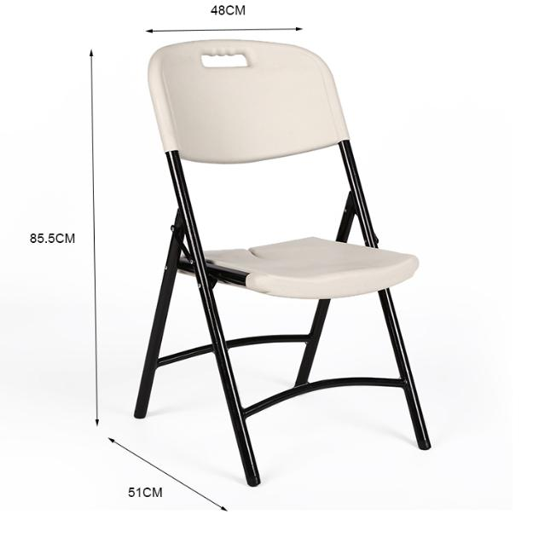 | Plastmasas sēde un atzveltne, izturīgs pret ultravioleto starojumu. Krēslu iespējams izmantot āra apstākļos. Atzveltnē izveidots caurums-rokturis. Sēde ar izliekumu, nodrošina ūdens noplūdi. Krēsla kājas diametrs ne mazāks kā 28mm. Metāla apdares tonis pelēks. Krēsla svars ne mazāks kā 4.5kg. Krēsla izmēri sēdēšanas stāvoklī ne mazāki kā: augstums 850mm, sēdes augstums 420mm, sēdes izmērs 425 x 400mm. Balstkājām jābūt aprīkotām ar uzlikām, kas pasargā grīdu no skrāpējumiem. Ar iespēju savienot rindās. |  | 1800
2 | Rati krēslu pārvietošanai un glabāšanai | 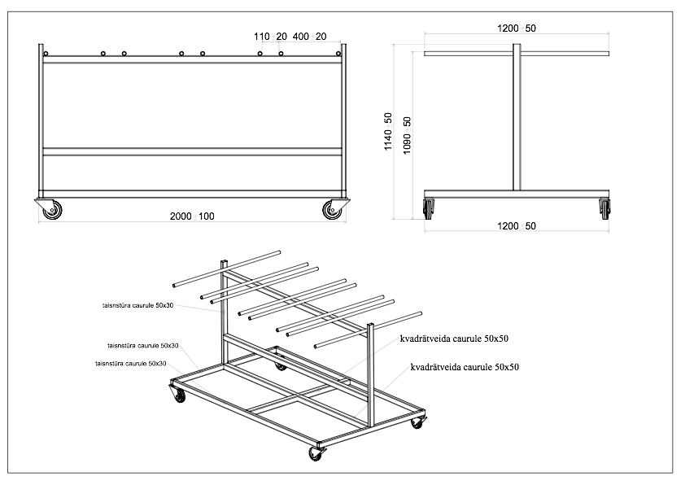 | Iespējams uzglabāt ne mazāk kā 72 krēslus. Grozāmie riteņi, ar bremzes fiksāciju. Riteņi ne mazāki kā 120mm diametrā, ar pulioretāna pārklājumu. Taisnstūra un kvadrātveida cauruļu metāla konstrukcija. Izmērus skatīt skicē. Metāls ir pārklāts ar pulverkrāsojumu, melnā krāsā. |  | 15
3 | Pārvalks krēslu uzglabāšanai ratos |  | PVC auduma pārvalks. Krāsa melna, svars ne mazāks kā 200 g/m2. |  | 15

Pavisam kopā
PVN
Kopā

